我國食品安全預算配置、跨部會治理及執行成效探討

二、我國現行食品安全管理之組織架構與權責分工
(一)食品安全與農業、環境保護、產業活動密切相關，亦涉及通關、刑事偵辦、違法查核、校園食安、消費保護及中央地方溝通協調等業務
根據食品安全衛生管理法(下稱食安法)第2條規定，衛生福利部為該法之中央主管機關(日常業務由部長授權食藥署主政)，直轄市政府及縣市政府為地方主管機關(實際執行為各地方政府衛生機關)。為順利推展業務，食藥署亦須與地方衛生機關協調溝通，相互協助。例如辦理食品衛生管理工作年度業務聯繫及檢討會議、食品中毒防治年度會報、食品稽查聯繫會議等。又食安法第3條規定，食品：指供人飲食或咀嚼之產品及其原料，然食品原料多來自初級農業生產，其生產環境應受保護避免污染，食品加工則為重要產業活動，是以農業部、環境部及經濟部等與食品安全衛生管理業務較為密切。此外，財政部關務署負責食品輸入通關管理、法務部調查局參與相關涉嫌刑事案件偵辦、內政部警政署協助衛生機關執行重大違法廠商查核、教育部國民及學前教育署負責校園食品安全管理、行政院消費者保護會負責食品消費保護等。茲就食品安全衛生管理業務較為相關部會、所主管法律及其業務重點整理詳表2-2。
表2-2 食品安全衛生管理相關主管機關、主管重要法律及其業務重點表
主管機關 | 主管重要法律 | 業務重點
衛生福利部 | 食安法 | 追溯追蹤、查核檢驗、添加物、風險評估、邊境查驗、食安會報、業者登錄、自主管理、廣告標示、農藥殘留、動物用藥殘留標準
衛生福利部 | 藥事法 | 食品摻加中藥、西藥材
衛生福利部 | 健康食品管理法 | 申請查驗登記、重新評估、標示及廣告、稽查取締
農業部 | 農產品生產及驗證管理法 | 優良農產品、有機農產及農產加工品、產銷履歷、查驗取締
農業部 | 糧食管理法 | 品質檢驗、標示抽查
農業部 | 動物用藥品管理法 | 申請檢驗登記、標示宣傳廣告、動物用藥殘留標準
農業部 | 農藥管理法 | 申請核准登記、農藥殘留標準、檢查取締
農業部 | 飼料管理法 | 飼料或飼料添加物、油脂申請許可、查驗登記、追溯追蹤、輸入查驗
環境部 | 毒性及關注化學物質管理法 | 化學物質登錄及申報、查核檢驗、列管具食安風險疑慮化學物質
環境部 | 飲用水管理條例 | 水源水質管制
環境部 | 廢棄物清理法 | 食品廢棄物清除、查核及再利用
經濟部 | 工廠管理輔導法 | 地下工廠輔導管理
經濟部 | 公司法、商業登記法 | 公司、商業登記
教育部 | 學校衛生法 | 團膳廠商認證、食材供應、地方政府稽查、學校自主管理
資料來源：全國法規資料庫；本中心彙製。
(二)行政院103年成立食品安全辦公室，統籌協調推動跨部會食品管理工作，統合中央及地方權責機關應變處理重大食安事件
食品安全辦公室係依據行政院組織法第14條設立之專責單位，為一常設性任務編組，另依據食安法第2條之1訂定「行政院食品安全會報設置要點」，成立「行政院食品安全會報」，有關行政院食品安全辦公室運作架構及業務職權分工詳圖1。
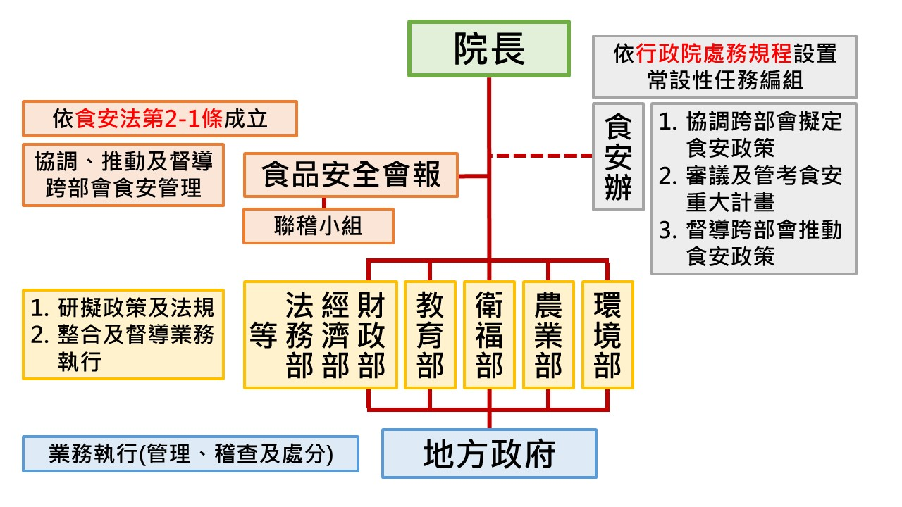
圖1 行政院食品安全辦公室運作架構及業務職權分工圖

資料來源：行政院食品安全辦公室食品安全資訊網
(網址：https://www.ey.gov.tw/ofs/A9B407C44318176)

